**读书报告**

61518424 王贵涛

1. **问题与解答**

我提出问题：

1. 为什么设矩阵A的秩是r, rank(A) = r，则矩阵ATA的秩也是r？

讨论结果：

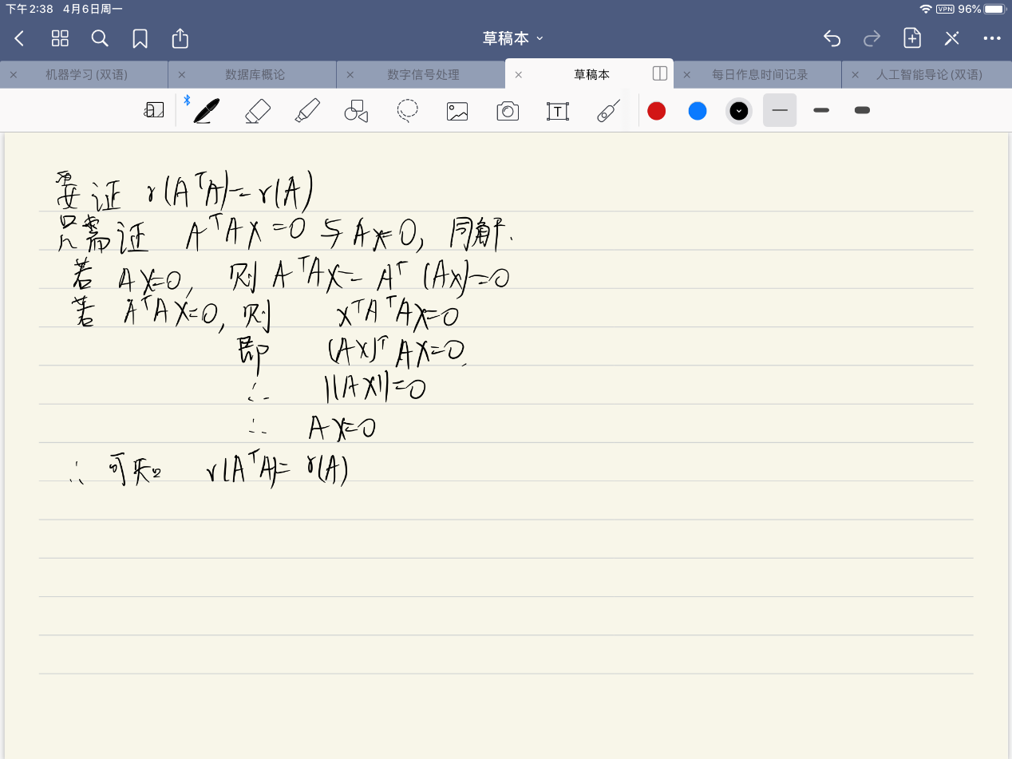

1. 为什么矩阵U和V不是唯一的？

讨论结果：因为组成U和V的特征向量值本身就不唯一，比如a是特征向量，那么向量a的一个倍数也是特征向量，它们之前是可以相互替换的，所以可能会造成U和V的特征向量不唯一，但是即使出现了不同，对应的U和V应该也是等价的。

别人提出的问题：

1. 奇异值分解是如何实现对矩阵的数据压缩的？

我的解答：将一个矩阵上面和式的每一个分量按大小排序，越大，说明越重要。而后面的权很小，可以舍去，如果只取前面k项，则数据量为(m+n+1)k<<m*n因而达到了压缩的目的。

1. 如果采用截断奇异值分解对图像进行压缩，可以理解为是取出图像中对比度较大的像素点吗?

我的解答：可以理解为提取对比度较大的像素点。

1. 截断奇异值分解给结果带来的影响主要体现在哪个方面？

我的解答：假设一副为height*width的图像，则原图的像素点个数为height*width个，进行奇异值为r的分解之后，像素点就变为height*r+r*r+width*r个，压缩比为（height*width）/（height*r+r*r+width*r），使得存储空间大大降低。

1. **下周计划安排**

看完第十五章并参加讨论。

1. **读书收获**

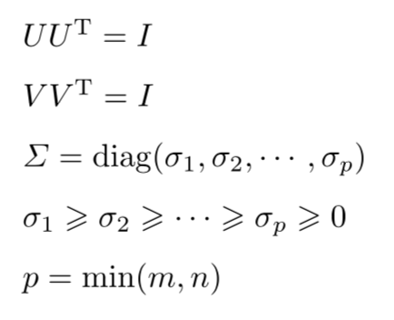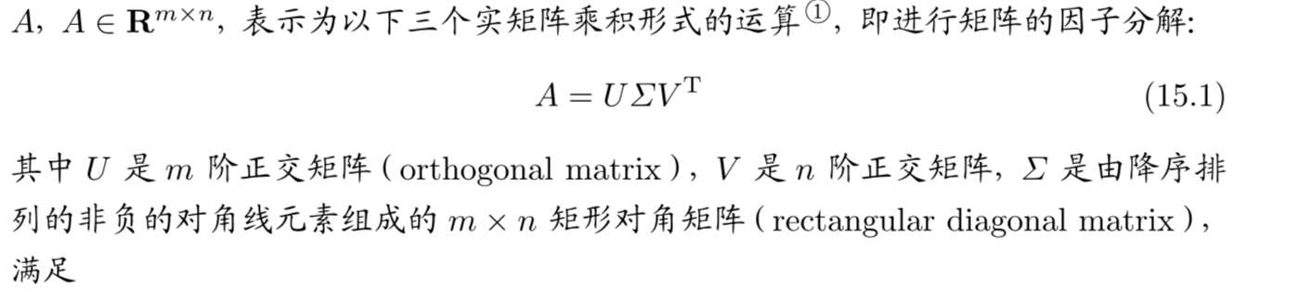

基本定理：

若A为一 m x n 实矩阵， ，则A 的奇异值分解存在



其中U是m阶正交矩阵，V是n阶正交矩阵，∑是 m x n 矩形对角矩阵，其对角线元素非负，且按降序排列。

奇异值分解的常用形式分为紧奇异值分解和截断奇异值分解：

（1）紧奇异值分解是与原始矩阵等秩的奇异值分解

（2）截断奇异值分解是比原始矩阵低秩的奇异值分解

主要性质：

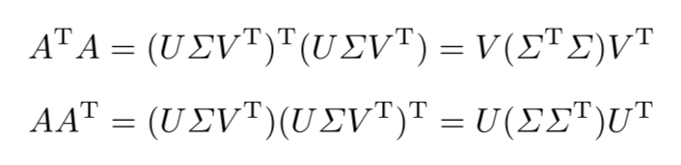（1）设矩阵A的奇异值分解为 ，则以下关系成立：

（2）在矩阵A的奇异值分解中，奇异值、左奇异向量和右奇异向量之间存在对应关系。

（3）矩阵A的奇异值分解中，奇异值 是唯一的，而矩阵U和V不是唯一的。

（4）矩阵A和∑的秩相等，等于正奇异值 的个数r（包含重复的奇异值）。